**Ejercicio 7**

Para cada uno de los siguientes fragmentos de código, calcule, intuitivamente, el orden del tiempo de

ejecución.

a_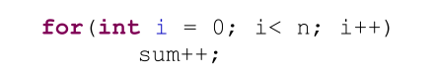

O(n)

b_

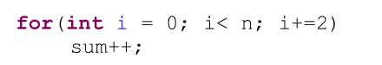

(1) i = 0

(2) i = 2

(3) i = 4  
(4) i = 6

…

(k) i = 2(k-1)

2(k-1) = n-1

2k - 2 = n-1

2k -2 +1= n

2k - 1 = n

2k = n + 1

k = (n + 1) / 2

$\sum_{i=1}^{(n+1)/2}{}c = c * (n+1)/2 = c/2 * n + c/2$

Por lo tanto es de O(n)

c_

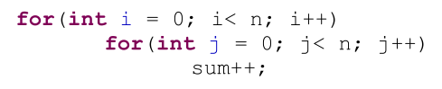

sumatoria externa:

1. i = 0
2. i = 1
3. i = 2

…

(k) i = k -1

n - 1 = k - 1

k = n

sumatoria interna:

1. j = 0
2. j = 1
3. j = 2

…

(k) j = k -1

n - 1 = k - 1

k = n

$\sum_{i=1}^{n}{} \sum_{j=1}^{n}{} c =\sum_{i=1}^{n}{}n * c = n * n * c = n² * c$

Por lo tanto es de O(n2)

d_

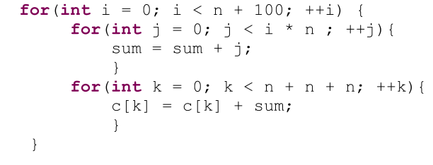

cte1 + cte2) —> $\sum_{i=1}^{n+100}{}$ (i*n * cte1 + 3n * cte2)

n $\sum_{i=1}^{n + 100}{}$*((i* cte1) + (3* cte2) = n* cte $\sum_{i =1}^{n +100}{}$*i + $\sum_{i =1}^{n +100}{}$ 3 =

n* cte * (($\frac{(n+ 100 )*(n +101))}{2}$) + 3n + 300) =

cte*n (($\frac{n^{2} + 201n +10100}{2}$)+3n + 300) =

+ 3n2*cte + 300n*cte → o(n3)

e_

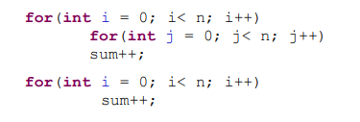

cte2 —-> n (n + cte1) + n cte2

—> n2 + n cte1 + n cte2 —> o(n2)

f)

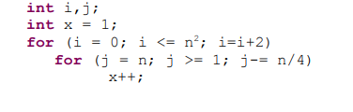

Iteracion externa

r i 2(k-1) = n2

1 0 k -1 = n2/2

2 2 k = (n2/2) +1

3 4

k 2(k-1)

Iteracion interna

r i

1 n

2 3/4n

3 2/4n

4 1/4n

$\sum_{i=1}^{(n^{2}/2)+1}{}$* (4* cte) = *4*\* cte = (n2/2 + 1) *4cte ---> o(n2)